Las cinco mejores rutas a pie del Bierzo
- Bierzo El Bierzo Rankings
8664 Shares
En el Bierzo hay muchas posibilidades para hacer rutas por sus paisajes y pueblos. Todas ellas dejarán satisfecho al caminante pues se trata de un territorio de gran belleza. Sin pretender sentar cátedra, pues solo es una opinión y tú puedes tener otra mejor, te presentamos las cinco mejores rutas a pie que pueden hacerse en el Bierzo.
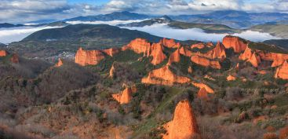

Pincha aquí para encontrar alojamiento en El Bierzo
En el enlace encontrarás el listado de todas los alojamientos del Bierzo ordenados por votos de los usuarios.

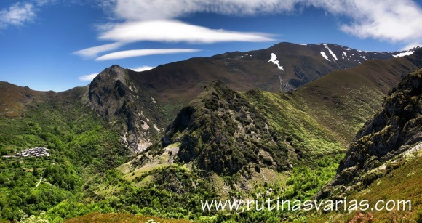

1. La Tebaida Berciana
En nuestra opinión es la ruta más bonita que puede hacerse en el Bierzo. Si se hace en otoño puede que quede grabada en nuestra memoria para siempre. Se recorren los montes y pueblos de San Pedro de Montes y Santiago de Peñalba aposentados en las faldas de los Montes Aquilianos.
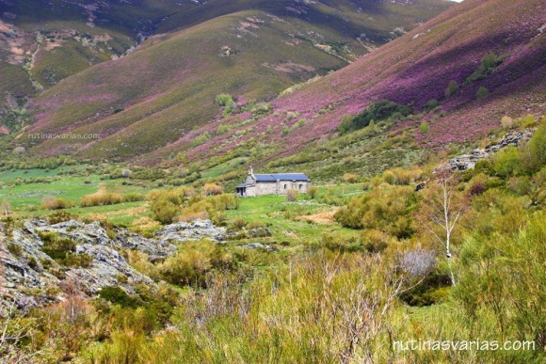

2. La Campa de Santiago desde Colinas del Campo
Otra inolvidable. Una de esas rutas que te gustará repetir una y otra vez. El premio final es todo un espectáculo. Esa pradera infinita (que no es el Bierzo, pertenece a la comarca de Omaña) en mitad de aquellas montañas hará que te aficiones a salir a la montaña cada vez puedas. Es uno de esos lugares de iniciación a la montaña y a la naturaleza.
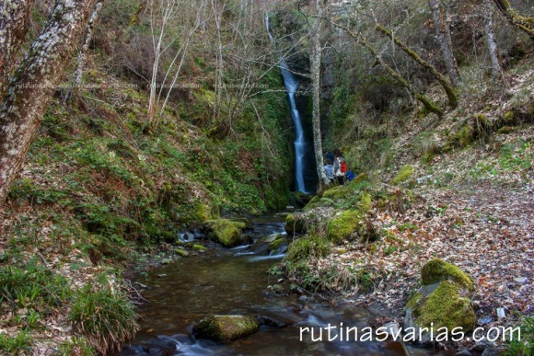

3. Los Gualtones de Palacios de Compludo
Este rincón, relativamente desconocido, nos sorprenderá por su belleza . Recorrer el Valle del Oso entre Bouzas y Palacios de Compludo es una de las caminatas más placenteras que pueden hacerse en el Bierzo. Además los grandes saltos de agua (gualtones) harán a esta ruta perfecta. Conocer Palacios de Compludo y su reserva ornitológica es el remate para esta gran ruta.
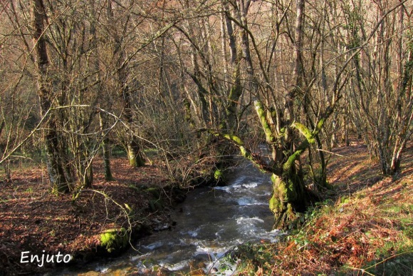

4. El valle de las Tejedas hasta Manjarín
Una de las rutas más desconocidas y bonitas que pueden hacerse en el Bierzo. El Valle de las Tejedas es un lugar donde el tiempo parece haberse detenido. En mitad de un inmenso robledal nos encontraremos el pueblo abandonado de Las Tejedas. Sus maltrechas casas y su iglesia que se eleva prodigiosamente nos llamarán mucho la atención.
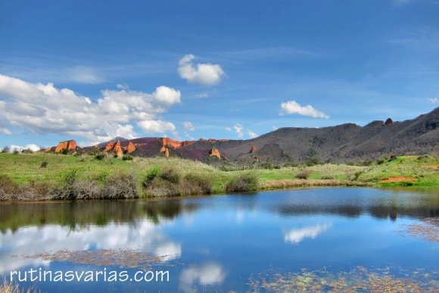

5. Las Médulas, sus castaños y sus lagos
Probablemente el lugar más conocido de todo el Bierzo. Es por ello que no podía faltar en esta pequeña relación. Además no todos los días se tiene la oportunidad de ir de ruta por un lugar que es Patrimonio de la Humanidad. Da lo mismo la época del año para ir. Todas son buenas. El error que no debemos cometer es el de prescindir de la visita a sus lagos. Aportan otra visión y servirá para conocer mejor la explotación minera de aquella época.

